**嘉義縣警察局114年暑期青少年籃球三對三鬥牛比賽活動**

一、報名時間：即日起至114年6月27日止。

二、比賽時間:114年7月19日(星期六)上午7時30分報到後逐項進行。

三、比賽地點:嘉義縣民雄國中籃球場。

四、凡報名參賽者，均贈送午餐1份( 每人披薩1盒、飲料1瓶)。

五、得名次隊伍頒發團體獎金及獎盃1座。

六、團體獎金：

(一)高男組隊伍第1名4,000元、第2名3,000元、第3名2,000元、第4名1,000元。

(二)國男組隊伍第1名4,000元、第2名3,000元、第3名2,000元、第4名1,000元。

(三)高女組隊伍第1名3,000元、第2名2,000元、第3名1,000元。

(四)國女組隊伍第1名3,000元、第2名2,000元、第3名1,000元。

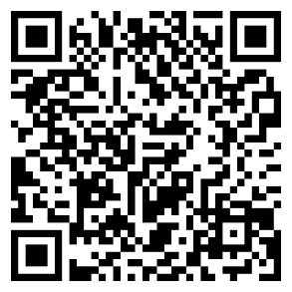七、報名方式：一律採網路報名。

(一)掃描下列QR Code 填寫報名資料後提交：

(二)查詢是否報名成功：加入LINE ( ID：@666ablsd )提問或查詢。

八、主辦單位：本局、嘉義縣體育會、救國團民雄鄉團委會、嘉義縣少年輔導委員會。

九、協辦單位：嘉惠電力股份有限公司、嘉義縣體育會籃球委員會、嘉義縣政府教育處、嘉義縣衛生局、嘉義縣社會局、嘉義縣政府勞工暨青年發展處、嘉義縣學生校外生活輔導會、縣立民雄國民中學、民雄鄉公所、民雄鄉民代表會、民雄文教基金會、世新有線電視公司。

十、指導單位：嘉義縣政府、嘉義縣議會、救國團嘉義團委會。